Руководство пользователя
,

ВЕЛОТРЕНАЖЕР
Артикул: B6233P
Серия (тип): B
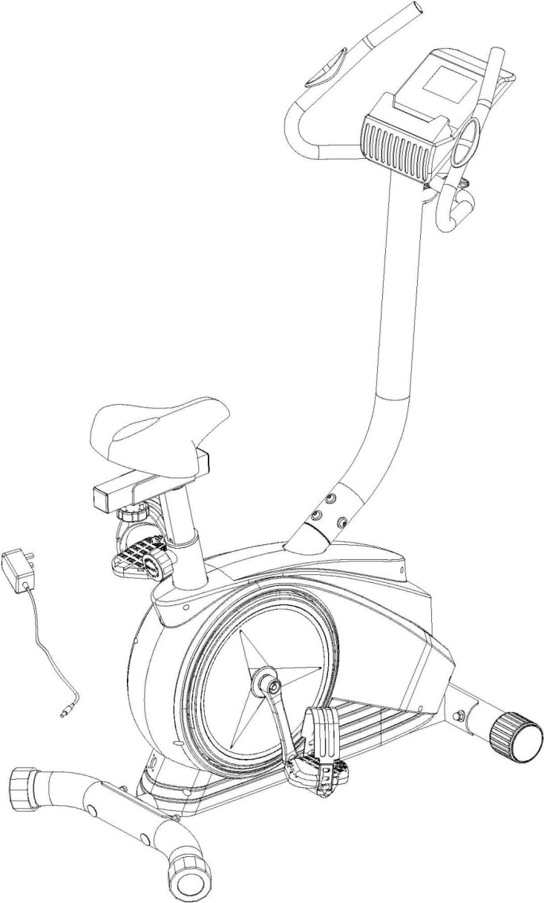

Уважаемые покупатели,
Внимательно прочтите это руководство перед использованием.

ВАЖНЫЕ МЕРЫ ПРЕДОСТОРОЖНОСТИ

Обратите внимание на следующие меры предосторожности перед эксплуатацией тренажера：
- Прочтите все инструкции перед сборкой и использованием；
- Чтобы обеспечить безопасность пользователей, перед использованием проверьте, все ли болты и соединительные узлы затянуты;
- Не подвергайте оборудование воздействию влаги, это может привести к поломке;
- При сборке лучше всего класть детали на подложку (резиновую или деревянную), чтобы избежать загрязнений;
- Перед началом тренировок уберите все предметы в радиусе 2 метров вокруг тренажера;
- Протирайте тренажер только влажной тряпкой, не используйте абразивные чистящие средства для чистки тренажёра. Удаляйте капли влаги с тренажёра сразу после окончания тренировки.
- Неправильные или чрезмерные тренировки могут навредить вашему здоровью. Перед началом тренировок рекомендуется проконсультироваться с врачом. Он даст вам программу тренировок (включая показания пульса, усилия, продолжительность и т.д.), чтобы вы могли тренироваться и получать результат. Примечание: это оборудование не подходит для терапевтического использования；
- Используйте только исправное оборудование, для обслуживания можно использовать только оригинальные аксессуары, предоставленные заводом;
- Одновременно тренажером может пользоваться только один человек;
- Всегда надевайте подходящую одежду для тренировок. Обувь для бега или тренинга подойдет для использования.
- Если во время тренировки вы почувствуете слабость, головокружение или боль, остановитесь и обратитесь к врачу.
- Дети и люди с ограниченными возможностями могут пользоваться тренажером только по присмотром;
- Конструкция тренажера позволяет регулировать уровень сопротивления. Чтобы найти комфортный уровень, вам необходимо изменять от самого легкого сопротивления до самого тяжелого, пока не почувствуете комфорт.
- Максимальный вес пользователя – 120 кг.
- Тренажер спроектирован только для использования в помещении!
ВНИМАНИЕ: перед первым использованием Убедитесь, что все винты и гайки затянуты.
СОВЕТ: ПЕРЕДНЯЯ КОНЦЕВАЯ ЗАГЛУШКА МОЖЕТ ВРАЩАТЬСЯ, ЭТО ПОЗВОЛЯЕТ ВАМ ПЕРЕДВИГАТЬ ТРЕНАЖЕР.

СБОРОЧНЫЙ ЧЕРТЕЖ И ДЕТАЛИ

Сборочный чертеж 1:

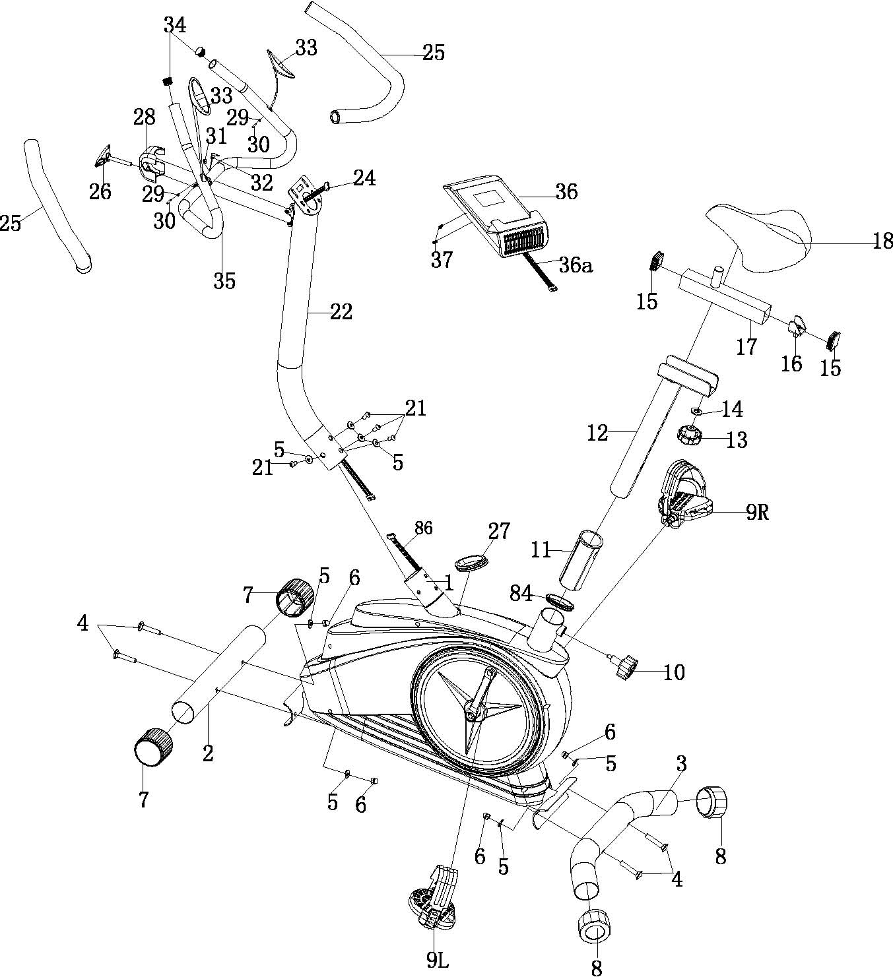

Сборочный чертеж 2:

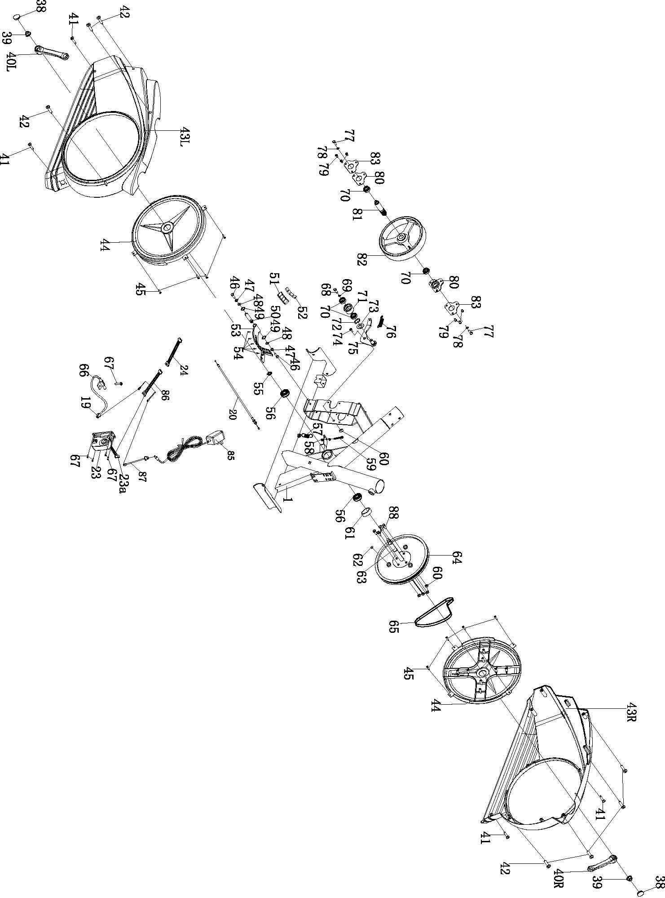

Сборочные единицы

No. | Наименование | шт |  | No. | Наименование | шт
1 | Основная рама | 1 |  | 37 | Винт с шестигр. шлицем M5*10 | 2
2 | Передний стабилизатор | 1 |  | 38 | Накладка кривошипа Φ25*7 | 2
3 | Задний стабилизатор | 1 |  | 39 | Шестигр. Фланцевая гайка M10*1.25*H7.5*S14 | 2
4 | Болт M8*73 | 4 |  | 40L/R | Кривошип (L/R) | 2
5 | Изогнутая шайба d8*Φ20*2 | 8 |  | 41 | Саморез ST4.8*16*Φ8 | 4
6 | Куполообразная гайка M8 | 4 |  | 42 | Саморез ST4.2*19*Φ8 | 7
7 | Заглушка переднего стабилизатора Φ60*Φ78*62 | 2 |  | 43L/R | Кожух ремня | 2
8 | Заглушка заднего стабилизатора 60*45.5*74.5*74.5 | 2 |  | 44 | Поворотная пластина | 2
9L/R | Педаль (L/R) | 2 |  | 45 | Саморез ST4.2*10*Φ8 | 8
10 | Большая рукоятка M16*1.5*27*Φ56 | 1 |  | 46 | Шестигранное кольцо M6*16*S10 | 2
11 | D-образная шайба  Φ60*D50*L150*22 | 1 |  | 47 | Пружинная шайба d6 | 2
12 | Сварная стойка седла | 1 |  | 48 | Круглая шайба d6*Φ12*1.2 | 2
13 | Гайка M10*Φ58*32 | 1 |  | 49 | Круглая шайба для оси d12 | 2
14 | Круглая шайба d10*Φ20*2 | 1 |  | 50 | Ось скобы магнита | 1
15 | Квадратная заглушка F38*38*14 | 2 |  | 51 | Гнездо расположения магнита | 1
16 | U-образный сварной кронштейн | 1 |  | 52 | Квадратный магнит | 4
17 | Горизонт. сварная труба седла | 1 |  | 53 | Скоба магнита | 1
18 | Седло | 1 |  | 54 | Саморез ST3*10*Φ5.6 | 5
19 | Нижний кабель датчика | 1 |  | 55 | Круглая шайба для оси d17 | 1
20 | Кабель контроля сопротивления | 1 |  | 56 | Подшипник 6203-2RS | 2
21 | Винт с внутренним шестигранником M8*16*S6 | 4 |  | 57 | Пружина Φ1.6*Φ14.5*61*N20 | 1
22 | Средняя сварная труба | 1 |  | 58 | Шестигранная гайка M6*H5*S10 | 2
23 | Мотор | 1 |  | 59 | Шестигранный болт M6*55 | 1
23a | Кабель мотора | 1 |  | 60 | Нейлоновая гайка M6 | 4
24 | Средний кабель контроллера | 1 |  | 61 | Шайба Φ22*Φ18*6.5 | 1
25 | Накладка поручня Φ23*5*560 | 2 |  | 62 | Круглый магнит Φ15*7 | 1
26 | Винт M8*55*30 | 1 |  | 63 | Средняя сварная ось | 1
27 | Уплотнительное кольцо | 1 |  | 64 | Маховик приводной | 1
28 | Накладка руля 77*54*50 с одним отверстием | 1 |  | 65 | Ремень | 1
29 | Круглая шайба d6*Φ12*1 | 2 |  | 66 | Датчик | 1
30 | Саморез ST4*19*Φ7 | 2 |  | 67 | Саморез ST4.2*16*Φ8 | 1
31 | Заглушка Φ12*11*Φ3 | 1 |  | 68 | Шестигранный болт M6*10*S10 | 1
32 | Кабель пульсометра，длина 650 | 1 |  | 69 | Круглая шайба d6*Φ16*1.2 | 1
33 | Пульсометр | 2 |  | 70 | Подшипник 6001RS | 4
34 | Круглая заглушка Φ25 | 2 |  | 71 | Приводное колесо | 1
35 | Сварная стойка руля | 1 |  | 72 | Изогнутая шайба d12*Φ15.5*0.3 | 1
36 | Электронный дисплей | 1 |  | 73 | Круглая шайба d12*Φ17*0.5 | 1
36a | Кабель дисплея | 1 |  | 74 | Винт M8*12*Φ10*5*S12 | 1
75 | Полюс приводного колеса | 1 |  | 83 | Скоба подшипника | 2
76 | Пружина Φ2.5*Φ18*64*N12 | 1 |  | 84 | Кольцо | 1
77 | Шестигранная шайба M6*12*S10 | 2 |  | 85 | Адаптер | 1
78 | Круглая шайба d6*Φ16*1.5 | 2 |  | 86 | Средний кабель контроллера | 1
79 | Винт с крест. шлицем M6*10*Φ12 | 6 |  | 87 | Силовой кабель | 1
80 | Кронштейн подшипника | 2 |  | 88 | Болт с внешней шестигранной головкой M6*16 | 4
81 | Ось маховика | 1 |  | A | Гаечный ключ S5 | 1
82 | Внешний маховик | 1 |  | B | Гаечный ключ S13-14-15 | 1

Инструкция по сборке

1. Подготовительная работа:
A. Перед сборкой убедитесь, что вокруг достаточно свободного пространства；
B. Перед установкой убедитесь, что все детали в наличии. (см. сборочный чертеж выше, в котором указаны наименование и расположение каждой детали)；
C. Используйте инструменты из набора деталей или специализированные инструменты для установки。
2. Сборка.
Шаг 1：
1、Установите передний (2) и задний (3) стабилизаторы на основной раме (1) с помощью квадратного винта (4), изогнутой шайбы (5) и куполообразной гайки (6).
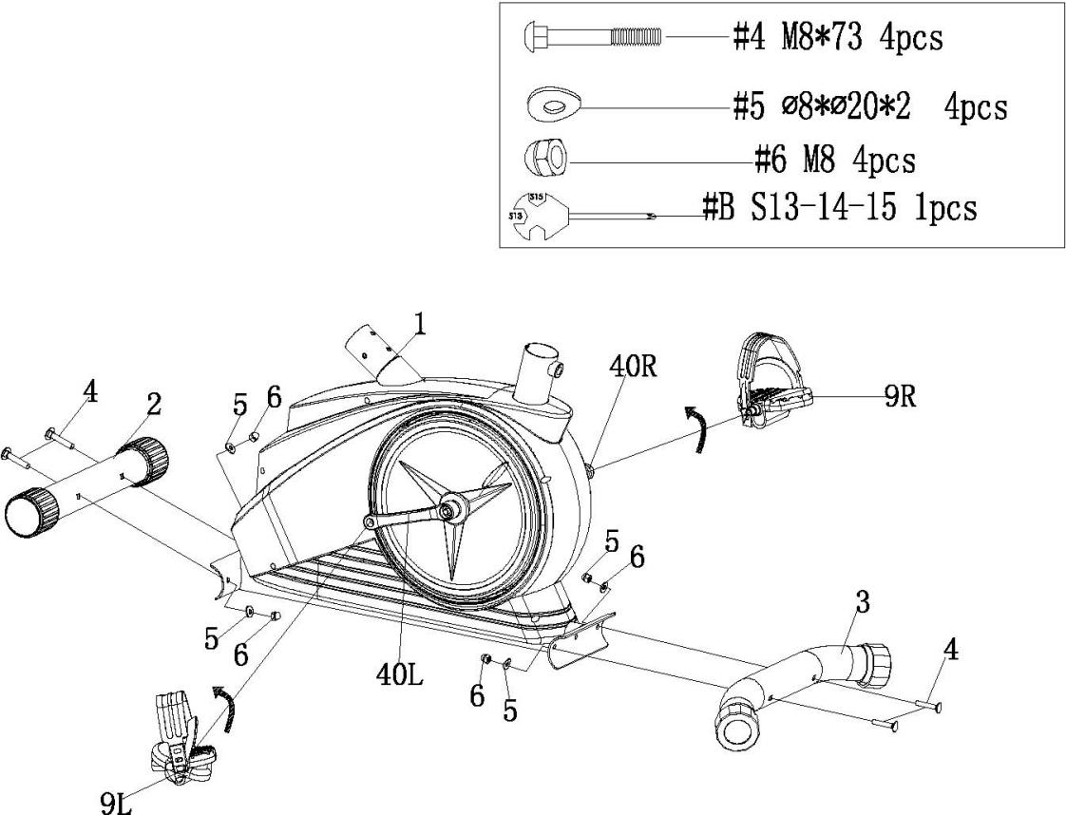
2、Прикрепите педали (9L/R) к кривошипу (40L/R) на главной раме (1) с помощью гаечного ключа (В).
Шаг 2 ：
1、Соедините кабель датчика (24) с кабелем контроллера (86).
2、Закрепите среднюю сварную трубу (22) на основной раме (1) с помощью винта с головкой с внутренним шестигранником (21) и изогнутой шайбы (5).
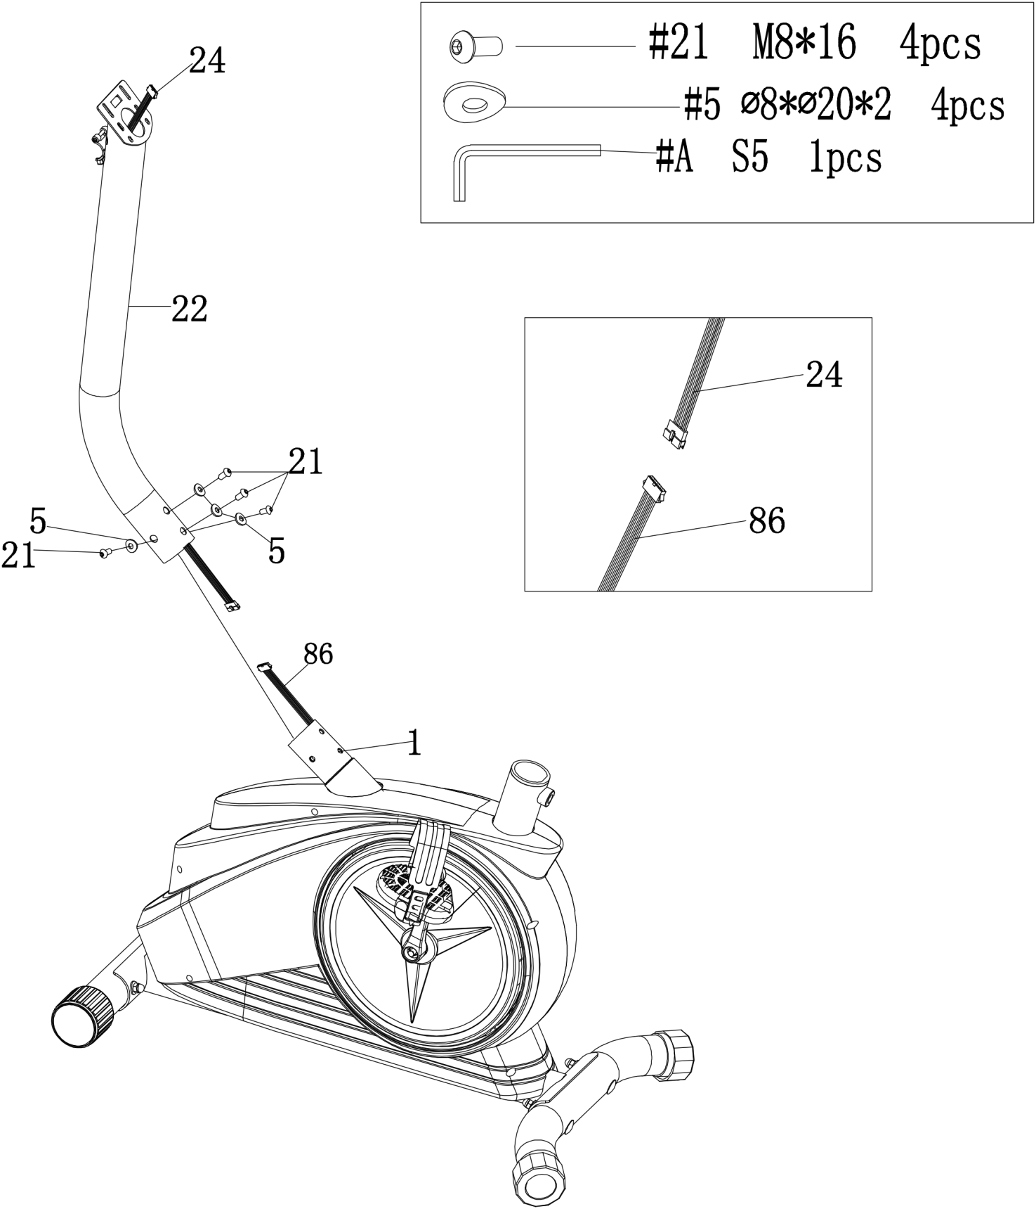

Шаг 3:
1、Вставьте стойку седла (12) в основную раму (1) и зафиксируйте её с помощью большой рукоятки (10).
2、Закрепите горизонтальную сварную трубу седла (17) в стойке седла (12) с помощью круглой шайбы (14), гайки (13), затем установите седло (18) на горизонтальной трубе (17).
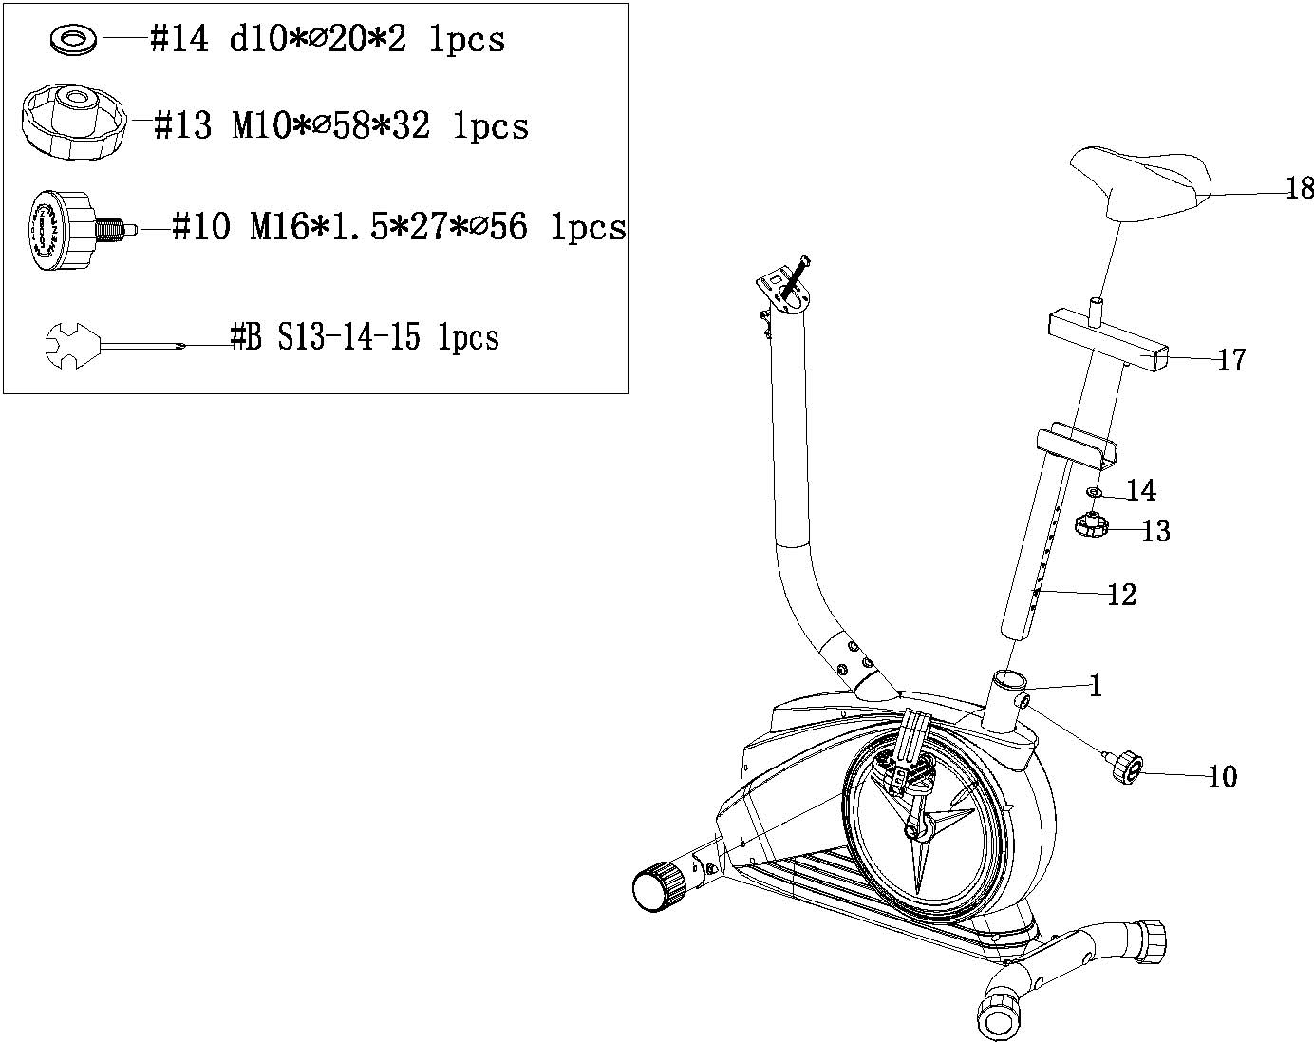

Шаг 4：
Сначала установите руль (35) на стойку (22). Затем зафиксируйте руль (35) на стойке (22) с помощью накладки на руль (28) и винта (26).
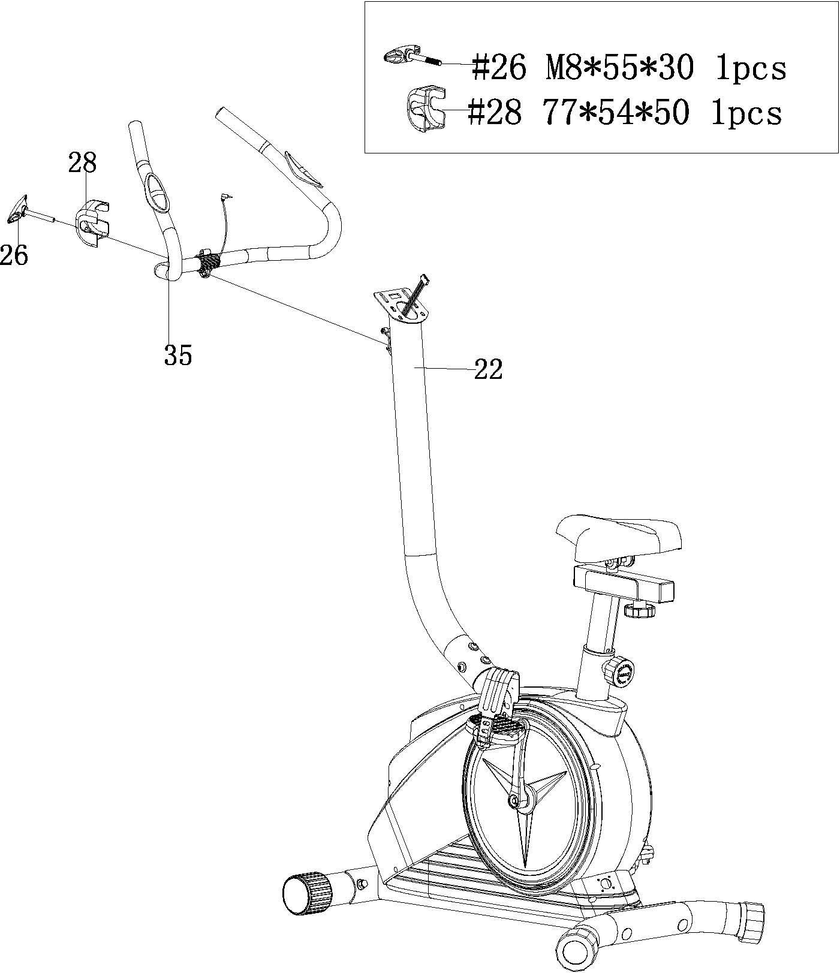

Шаг 5：
1、Соедините кабель дисплея (36а) с кабелем контроллера (24).
2、Закрепите дисплей (36) на кронштейне на стойке (22) с помощью винтов с крестовым шлицем (37). Затем вставьте кабель пульсометра (23) в гнездо на электронном дисплее (36).
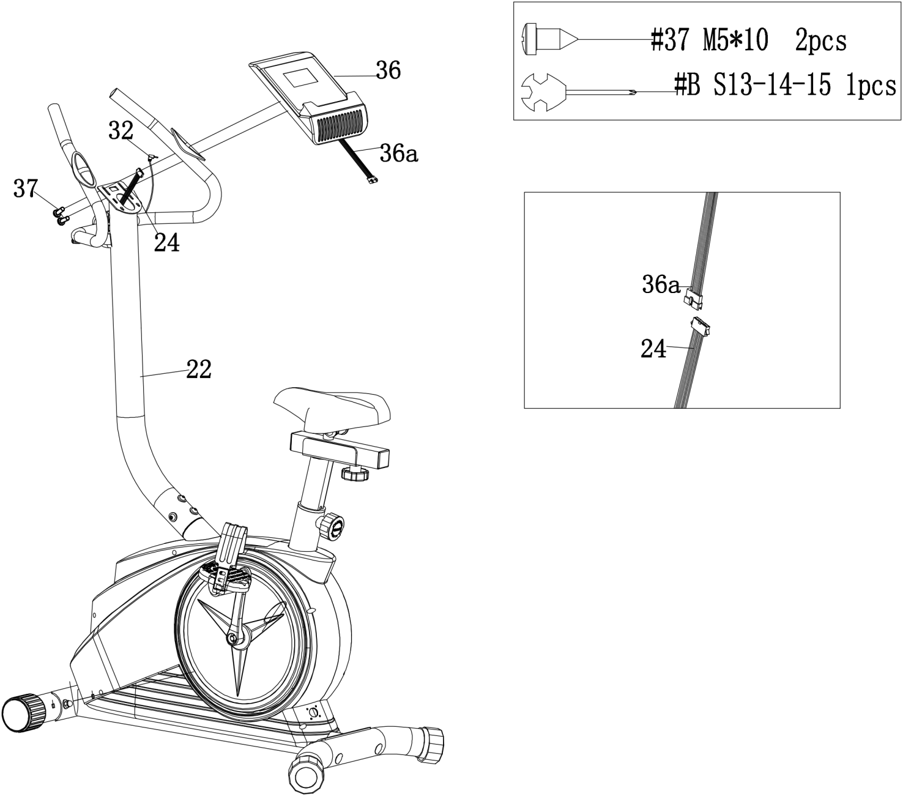

Разминка
Инструкция по разминке

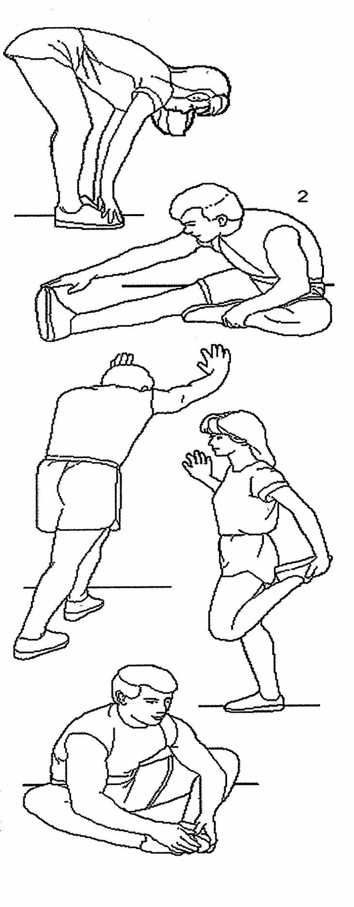
На этом этапе кровь циркулирует по телу, а мышцы привыкают к нагрузке. Растяжка снизит риск судорог и мышечных травм. Желательно сделать несколько упражнений на растяжку, как показано ниже. Каждое растяжение следует удерживать примерно 30 секунд, не заставляйте мышцы принудительно растягиваться и не перенапрягайте их - если чувствуете боль, ОСТАНОВИТЕСЬ.
1.Наклоны
Колени слегка согнуты, корпус медленно наклоняется вперед, расслабляются спина и плечи, руки максимально касаются пальцев ног. Задержитесь на 10-15 секунд, а затем выпрямитесь. Повторить 3 раза.
2. Растяжка сухожилий
Сядьте на подушку, выпрямите одну ногу, а затем поместите стопу второй ноги таким образом, чтобы она плотно прилегала к внутренней поверхности бедра прямой ноги, и попытайтесь коснуться пальцев ног рукой. Задержитесь на 10-15 секунд, а затем расслабьтесь. Повторить 3 раза для каждой ноги.
3. Растяжка икр и сухожилий
Обопритесь о стену обеими руками и встаньте, шагните одной ногой назад, держите эту ногу выпрямленной, пятки должны касаться земли. Наклонись к стене. Задержитесь на 10-15 секунд, а затем расслабьтесь. Повторить 3 раза.
4 Растяжка квадрицепса
Сохраняйте баланс с помощью вытянутой левой руки или опоры, затем вытяните правую руку назад, захватите правую пятку и медленно потяните ее к бедру. Задержитесь на 10-15 секунд, повторите ля каждой ноги 3 раза.
5. Растяжка портняжных мышц (мышцы внутренней поверхности бедра)
Соедините ступни, колени согнуты и смотрят наружу, обеими руками обхватите ступни и тянитесь грудью к паху. Задержитесь на 10-15 секунд, повторите 3 раза.
ЭЛЕКТРОННАЯ КОНСОЛЬ для велотренажера B6233P
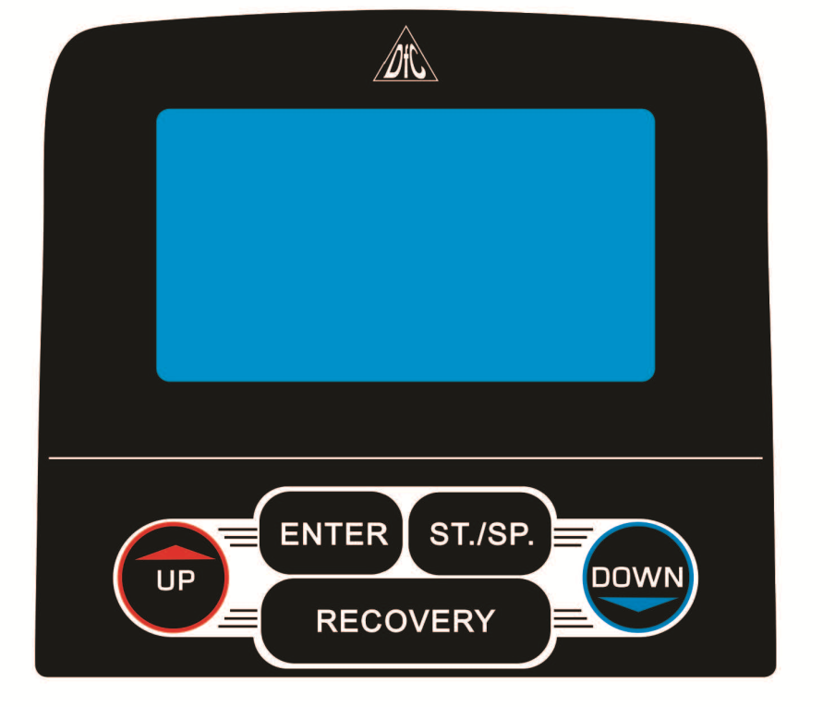

ФУНКЦИОНАЛ:
1. Программы: 21 программа из перечисленных ниже
A: 1 Ручной режим
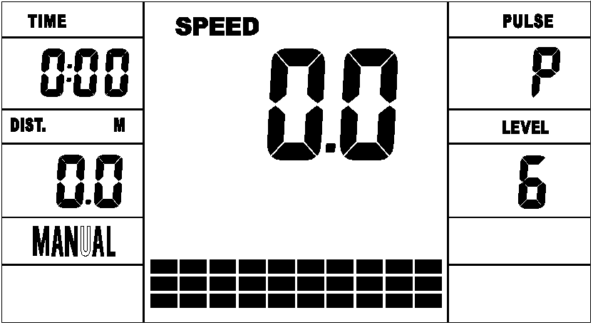
B: 10 предустановленных программ（ПРОГРАММА：P1-P10）
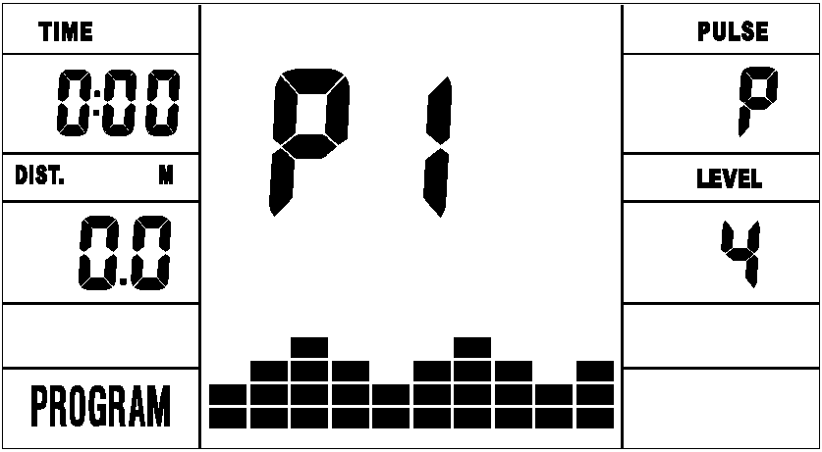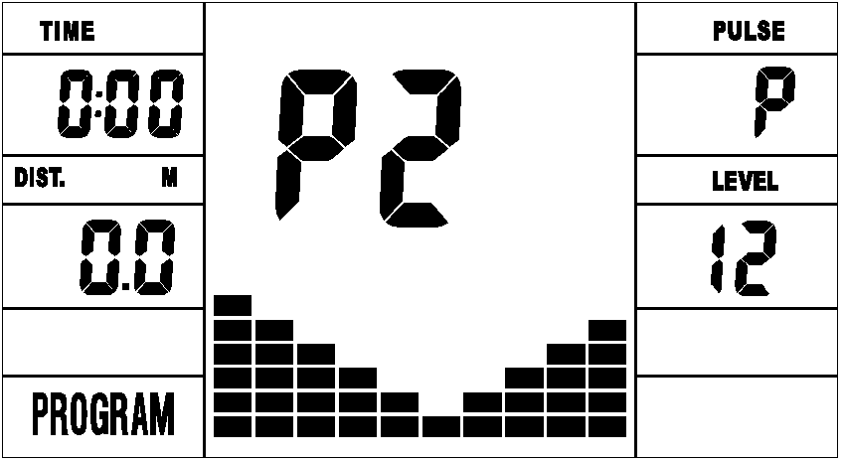
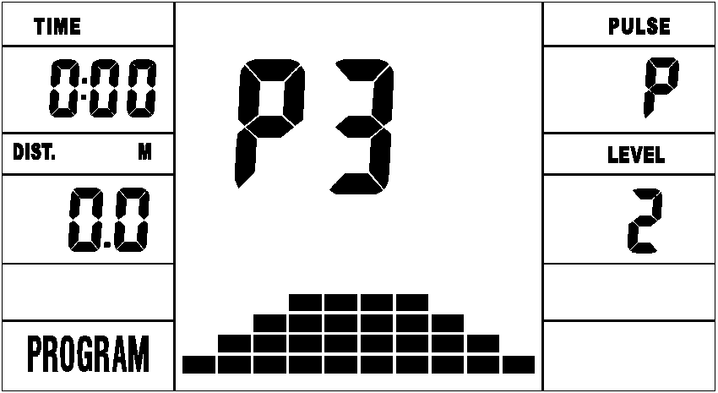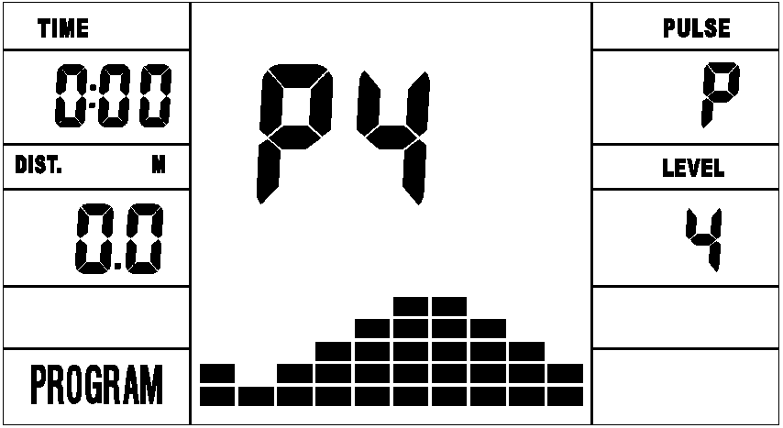
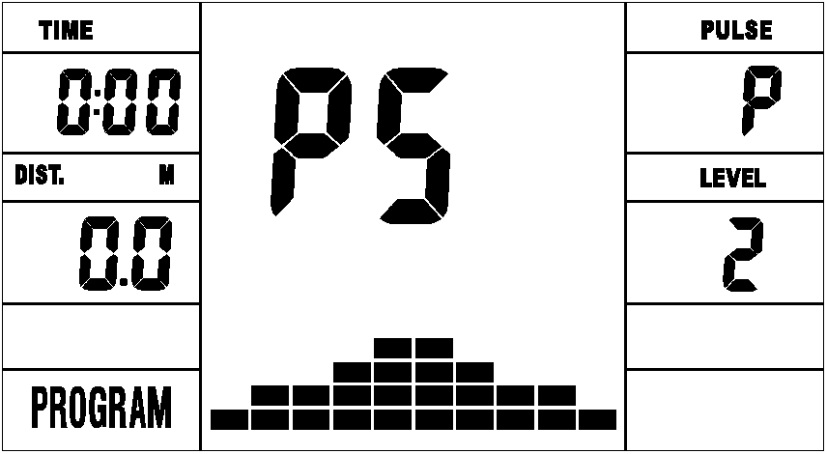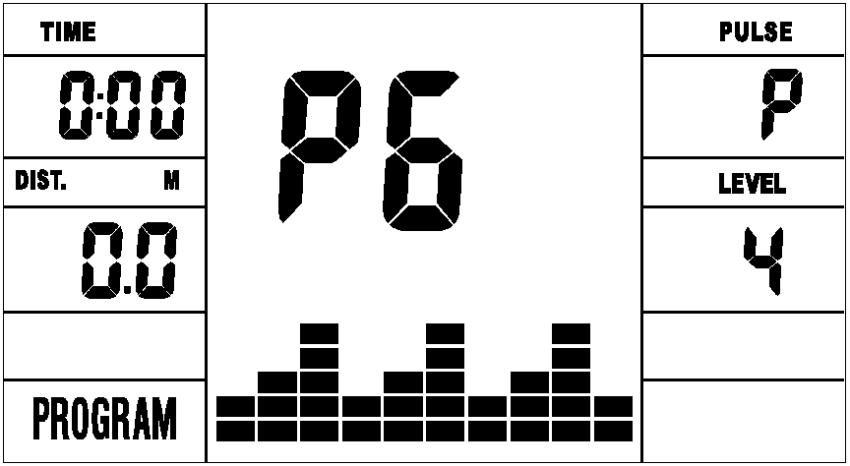
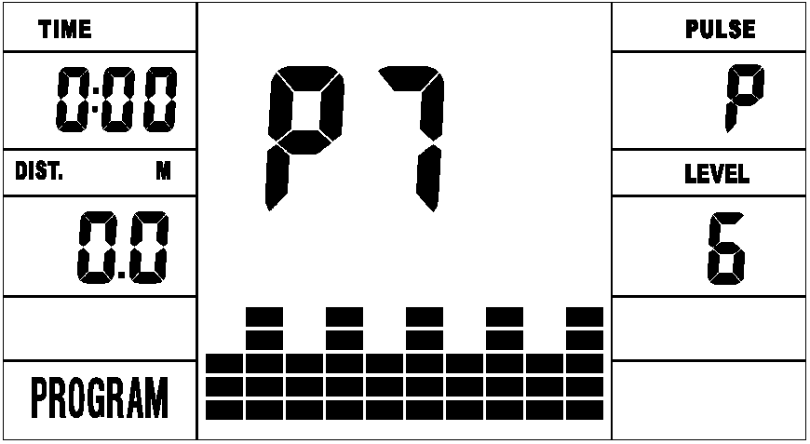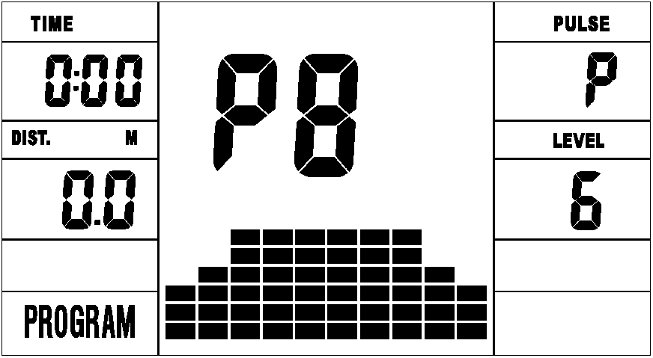
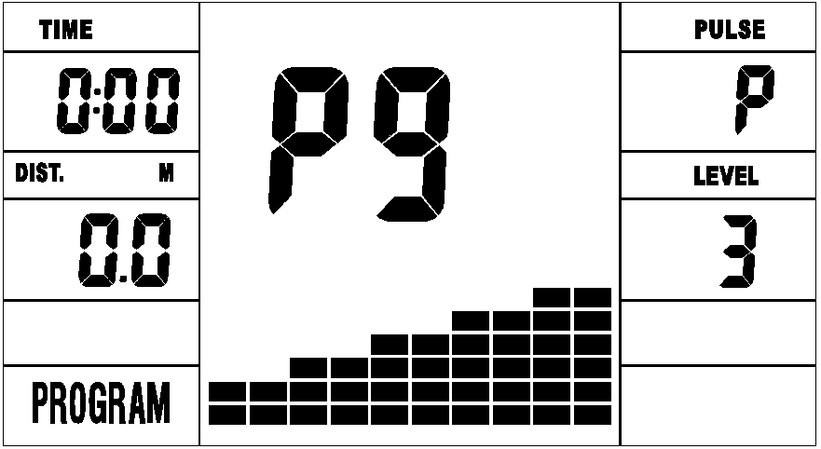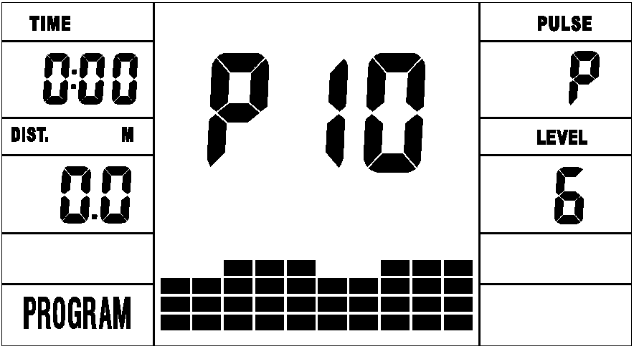

P1: ПЕРЕПАДЫ P2:ВПАДИНА P3: СЖИГАНИЕ ЖИРА P4:УКЛОН P5:ПОДЪЕМ В ГОРУ P6: ИНТЕРВАЛЬНАЯ P7:КАРДИО P8:ВЫНОСЛИВОСТЬ P9:НАКЛОН P10:ГОНКА
C: 1 Программа контролируемой нагрузки （WATT PRO：P16）
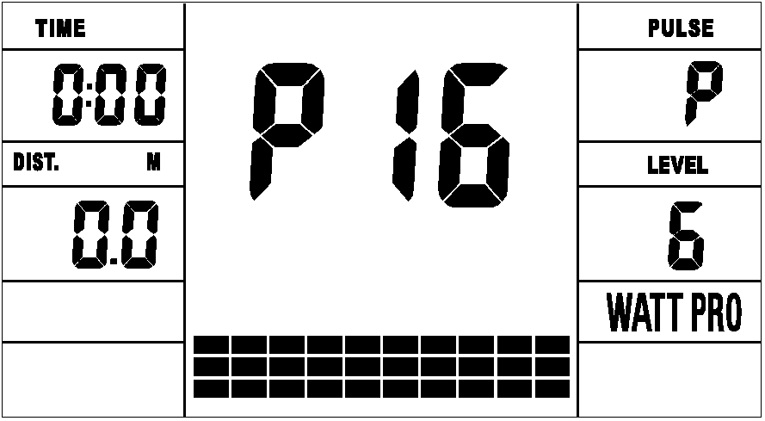
D: 4 программы с контролем пульса в целевой зоне:
（ПУЛЬС PRO：P17-P20)
55%ЧСС, 75%ЧСС, 95%ЧСС и ЦЕЛЕВОЕ ЧСС
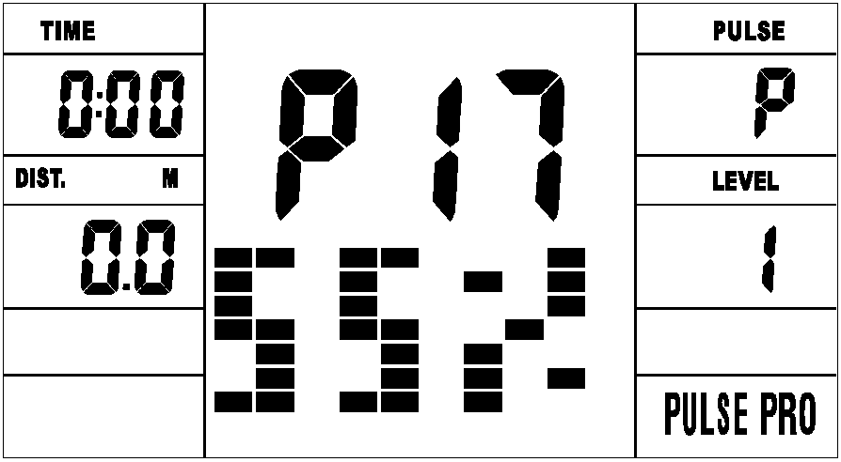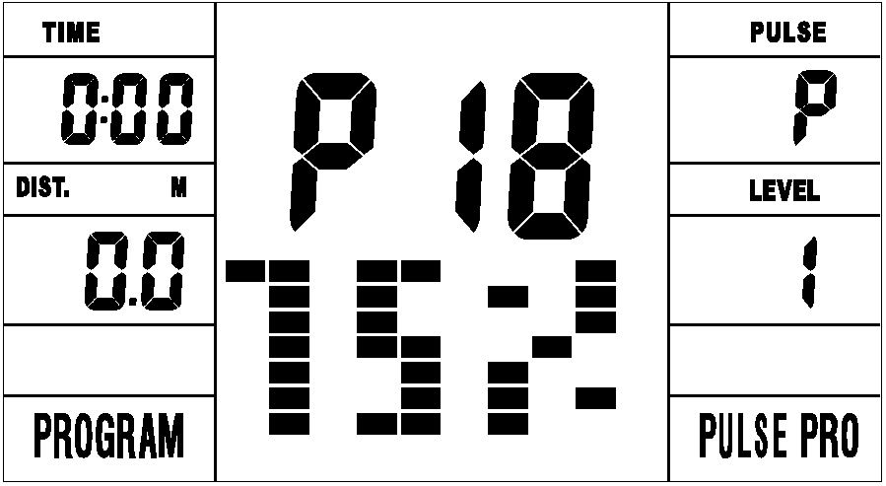
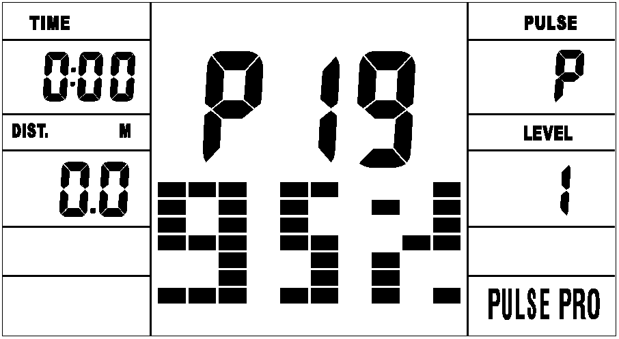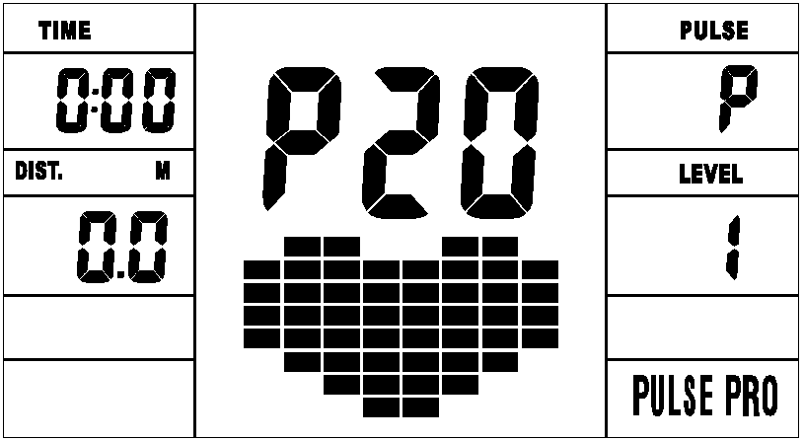

E: 5 программ с настройками пользователя: от CUSTOM1 до CUSTOM5 (P 11 ~ P15)
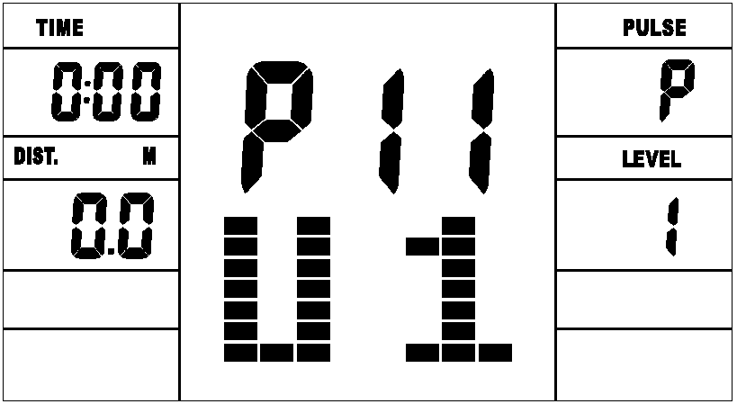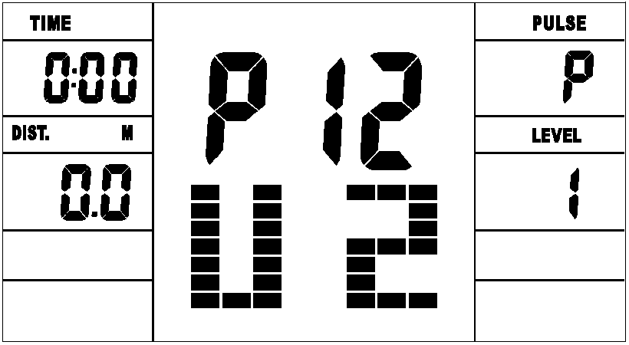

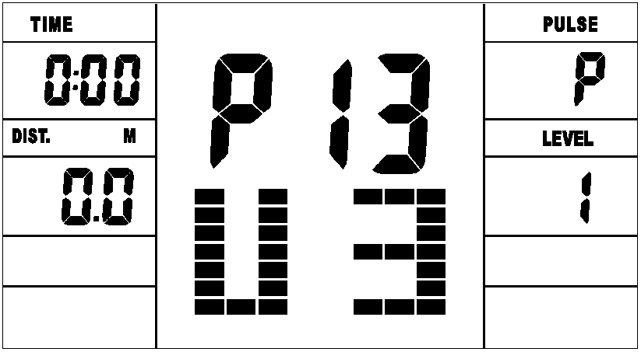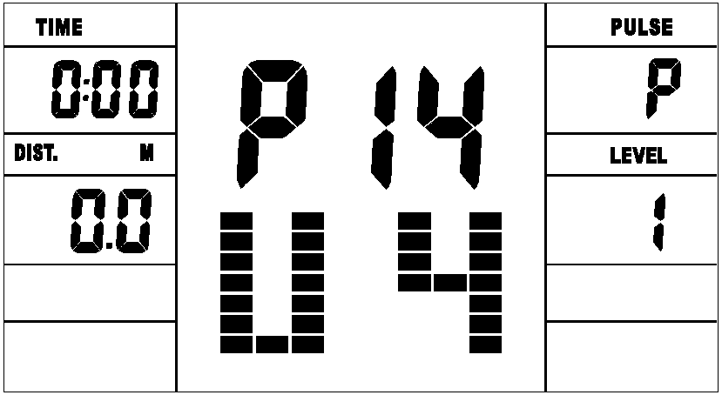

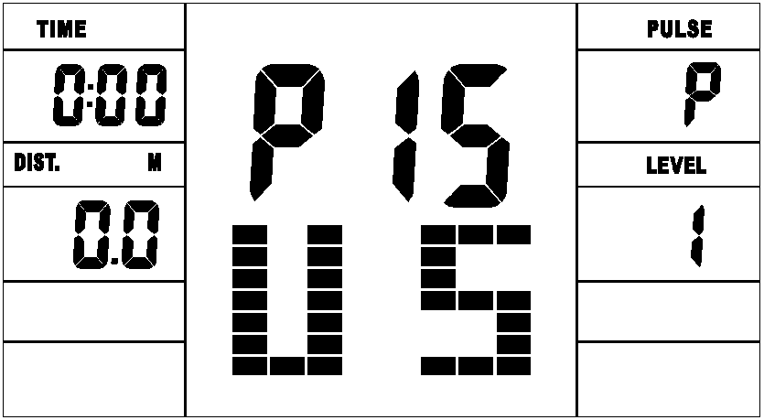
1. Запись данных пользователей в 5 пользовательских программах.
2. Отображает скорость вращения (об/мин), время и Ватты, калории и дистанцию одновременно.
3. Консоль отключится автоматически, если не происходит никаких действий, нет сигнала от датчиков скорости и пульса в течение 4 минут. Между тем консоль сохранит данные о вашей текущий тренировке и снизит нагрузочное сопротивление до минимума. Как только вы нажмете любую кнопку или начнете движение, консоль включится автоматически.

КНОПКИ:
1. ENTER (ВВОД):
● В режиме покоя нажмите кнопку ENTER для входа в меню выбора программ и установки значения, которое мигает в соответствующем окне.
A: когда вы выберите программу, нажмите Enter для подтверждения.
B: Во время настройки нажмите ENTER, чтобы подтвердить значение, которое вы хотите установить.
● В режиме запуска нажмите ENTER, чтобы выбрать что будет отображаться на экране: обычная скорость или скорость вращения в об/мин, или выберите автоматическое переключение.

2. START/STOP (СТАРТ/СТОП):
● Нажмите кнопку START/STOP, чтобы запустить или остановить тренировку.
● В любом режиме удерживайте эту кнопку в течение 2 секунд, чтобы полностью перезагрузить компьютер.
3. UP (ВВЕРХ):
● В режиме покоя и при мигании символа точечной матрицы нажмите эту кнопку, чтобы выбрать программу сверху. Если соответствующее значение окна мигает, нажмите эту кнопку, чтобы увеличить значение.
● В режиме запуска нажмите эту кнопку, чтобы увеличить сопротивление.

4. DOWN (ВНИЗ):
● В режиме покоя и при мигании символа точечной матрицы нажмите эту кнопку, чтобы выбрать программу снизу. Если соответствующее значение окна мигает, нажмите эту кнопку, чтобы уменьшить значение.
● В режиме запуска нажмите эту кнопку, чтобы уменьшить сопротивление.
5. RECOVERY (ВОССТАНОВЛЕНИЕ):
● Сначала проверьте свою текущую ЧСС, чтобы оно появилось на экране, нажмите эту кнопку, чтобы войти в режим тестирования восстановления пульса.
● Когда вы в режиме восстановления пульса нажмите эту кнопку для выхода.

ЗАМЕЧАНИЯ: ① Нажмите или поверните кнопки ВВЕРХ, ВНИЗ – зависит от модификации модели.
② Предлагается прикрыть пальцем отмеченную область, чтобы выбрать функции в случае неправильного действия.

ДЕЙСТВИЯ:
1. Включение консоли
Подключите один конец адаптера к источнику переменного тока, а другой конец - к консоли.
Консоль издаст звуковой сигнал и войдет в основное меню.
2. Выбор программы и установка значений
● Ручной режим и предустановленные программы P1～P10
A. Нажмите кнопку UP, DOWN, чтобы выбрать программу.
B. Нажмите кнопку ENTER для подтверждения выбранной программы и перейдите к окошку ввода времени.
C. Время будет мигать, с помощью кнопок UP, DOWN установите необходимое время. Нажмите ENTER для подтверждения.
D. Окошко дистанции начнет мигать, с помощью кнопок UP, DOWN установите необходимое значение дистанции. Нажмите ENTER для подтверждения.
E. Окошко калорий начнет мигать, с помощью кнопок UP, DOWN установите необходимое значение потребляемых калорий. Нажмите ENTER для подтверждения.
F. Нажмите START/ STOP, чтобы начать тренировку. ● Программа по контролю нагрузки (WATT PRO:P16)
A. Нажмите UP, DOWN чтобы выбрать программу.
B. Нажмите ENTER для подтверждения выбора программы и перейдите к окошку ввода времени.
C. Время будет мигать, с помощью кнопок UP, DOWN установите необходимое время. Нажмите ENTER для подтверждения.
D. Окошко дистанции начнет мигать, с помощью кнопок UP, DOWN установите необходимое значение дистанции. Нажмите ENTER для подтверждения.
E. Окошко калорий начнет мигать, с помощью кнопок UP, DOWN установите необходимое значение потребляемых калорий. Нажмите ENTER для подтверждения.
F. Окошко с нагрузкой начнет мигать, с помощью кнопок UP, DOWN установите необходимое значение нагрузки для тренировки. Нажмите ENTER для подтверждения.
G. Нажмите START/ STOP, чтобы начать тренировку.
ЗАМЕЧАНИЕ: Значение нагрузки в Ваттах определяется моментом и значением оборотов. В этой программе значение нагрузки сохраняет постоянное значение. Это означает, что, если вы будете крутить педали быстро, сопротивление будет уменьшаться, а если вы будете крутить педали медленно, сопротивление увеличится, чтобы обеспечить постоянное значение нагрузки.
● ПРОГРАММА КОНТРЛЯ ЧСС: 55%, 75% 95% ЧСС (PULSE PRO: P17-P19)
The maximum heart rate depends on different age and this program will ensure you do the healthy exercise within maximum heart rate.
A. Нажмите кнопки UP, DOWN, чтобы выбрать программу контроля ЧСС.
B. Нажмите ENTER для подтверждения выбора программы и перейдите к окошку ввода времени.
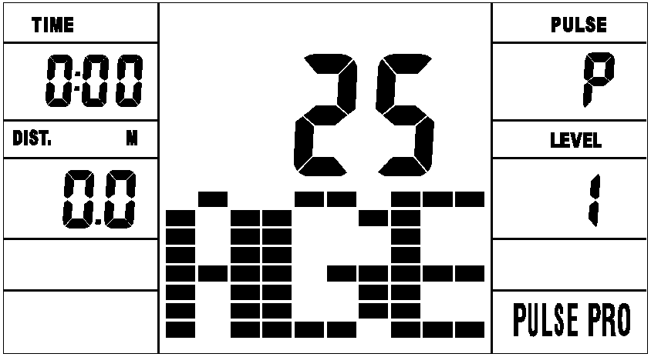
C. Время будет мигать, с помощью кнопок UP, DOWN установите необходимое время. Нажмите ENTER для подтверждения.
D. Окошко дистанции начнет мигать, с помощью кнопок UP, DOWN установите необходимое значение дистанции. Нажмите ENTER для подтверждения.
E. Окошко калорий начнет мигать, с помощью кнопок UP, DOWN установите необходимое значение потребляемых калорий. Нажмите ENTER для подтверждения.
F. Окошко «возраст» начнет мигать, с помощью кнопок UP, DOWN установите возраст. Нажмите ENTER для подтверждения.
G. Когда загорится нужная программа, консоль отобразит целевую ЧСС пользователя в соответствии с возрастом.
H. Нажмите START/ STOP, чтобы начать тренировку.

● ПРОГРАММА КОНТРОЛЯ ЧСС: ЦЕЛЕВОЕ ЧСС (PULSE PRO: P20)
Пользователь может установить любую целевую частоту пульса для выполнения упражнения.
A. Нажмите кнопки UP, DOWN чтобы выбрать программу контроля ЧСС.
B. Нажмите ENTER для подтверждения выбора программы и перейдите к окошку ввода времени.
C. Время будет мигать, с помощью кнопок UP, DOWN установите необходимое время. Нажмите ENTER для подтверждения.
D. Окошко дистанции начнет мигать, с помощью кнопок UP, DOWN установите необходимое значение дистанции. Нажмите ENTER для подтверждения.
E. Окошко калорий начнет мигать, с помощью кнопок UP, DOWN установите необходимое значение потребляемых калорий. Нажмите ENTER для подтверждения.
F. Целевое значение ЧСС загорится, с помощью кнопок UP, DOWN установите ваше целевое значение ЧСС. Нажмите ENTER для подтверждения.
G. Нажмите START/ STOP, чтобы начать тренировку.
ЗАМЕЧАНИЕ: во время тренировки ЧСС пользователя зависит от уровня сопротивления и скорости. Программа контроля ЧСС должна гарантировать, что ваш пульс находится в пределах заданного значения. Когда консоль определяет, что ваша текущая ЧСС выше заданной, она автоматически снизит уровень сопротивления или вы можете снизить свою скорость. Если ваша ЧСС ниже заданного, сопротивление увеличится и вы сможете двигаться быстрее.

● Пользовательские программы: CUSTOM1～ CUSTOM5 (P11-P15)
A. Нажмите кнопки UP, DOWN чтобы выбрать пользователя.
B. Нажмите ENTER для подтверждения выбора программы и перейдите к окошку ввода времени.
C. Время будет мигать, с помощью кнопок UP, DOWN установите необходимое время. Нажмите ENTER для подтверждения.
D. Окошко дистанции начнет мигать, с помощью кнопок UP, DOWN установите необходимое значение дистанции. Нажмите ENTER для подтверждения.
E. Окошко калорий начнет мигать, с помощью кнопок UP, DOWN установите необходимое значение потребляемых калорий. Нажмите ENTER для подтверждения.
F. Значение первого уровня сопротивления замигает, с помощью кнопок UP, DOWN установите необходимое значение. Нажмите ENTER для подтверждения. Затем повторите эту же процедуру для интервалов со 2 по 10.
G. Нажмите START/ STOP, чтобы начать тренировку.
Тестирование восстановления пульса сравнивает вашу ЧСС до и после тренировки. Цель тестирования определить возможности вашего сердца путем измерения. Пожалуйста, сделайте тест, как показано ниже:
A. Обеими руками обхватите пластины пульсометра или воспользуйтесь беспроводным пульсометром (если это возможно), чтобы проверить пульс, консоль отобразит ваше текущее значение пульса.
B. Нажмите RECOVERY для запуска тестирования, и компьютерная программа перейдет в состояние остановки.
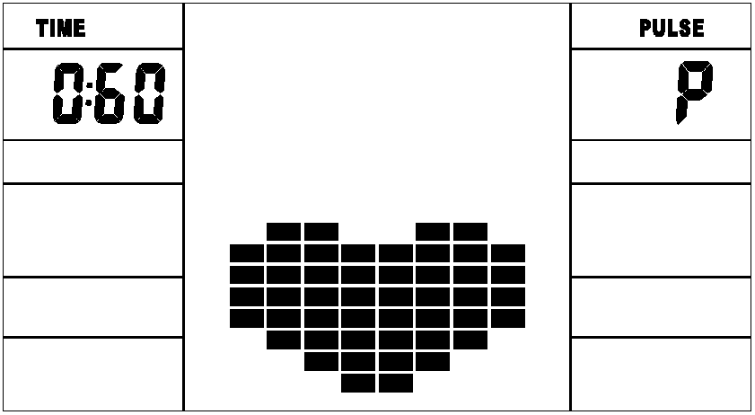
C. Продолжайте измерять пульс.
D. Время начнет обратный отсчет с 60 секунд до 0.
E. Когда время достигнет 0, результат теста (F1-F6) появится на экране.
F1=Отлично F2=Хорошо F3=Удовлетворительно F4=Ниже среднего F5=Плохо F6=Ужасно
F. Если консоль не определит ваше первоначальное значение ЧСС, нажатие RECOVERY не запустит тестирование. Во время тестирования, нажмите RECOVERY, чтобы выйти из него и вернуться в режим покоя.

4. Измерение пульса
Расположите обе ладони на контактных пластинах пульсометра и консоль покажет ваш текущий пульс в уд/мин (BPM) на ЖК-экране через 3~4 секунды. Во время измерения символ сердца будет мигать с имитацией ЭКГ.
Замечание: В процессе измерения пульса из-за нестабильности контакта ладоней и пластин измеренное значение может быть нестабильным, затем оно вернется к нормальному отображению. Значение измеренной ЧСС не может рассматриваться как основание для обращения к врачу.
Замечание: Если консоль оснащена возможностью беспроводного измерения ЧСС с помощью нагрудного ремня с датчиком, этот метод предпочтительнее ручного пульсометра для обнаружения сигнала.

СПЕЦИФИКАЦИЯ:
СКОРОСТЬ км/ч (миль/ч): показывает вашу текущую скорость. Диапазон: 0.0～99.9 км/ч (миль/ч).
RPM: показывает текущую скорость вращения педалей в об/мин. Диапазон: 0～999.
ВРЕМЯ: учитывает продолжительность тренировки, Диапазон: 0:00～99M59S.
предустановленный временной диапазон 5:00～99M00S. Консоль запустит обратный отсчет от предустановленного значения до 0:00, разбив время на равные отрезки для каждого интервала. Когда время достигнет 0, программа остановится и консоль издаст звуковой сигнал. Если вы не установите время заранее, он будет работать с уменьшением на одну минуту для каждого уровня сопротивления.
ДИСТАНЦИЯ: учитывает дистанцию тренировки. Диапазон: 0.0～99.9～999 км(миль) предустановленный диапазон: 1.0～99.0～999. Когда расстояние достигнет 0, программа остановится и консоль издаст звуковой сигнал.
КАЛОРИИ: учитывает сожженные калории за время тренировки. Диапазон: 0.0～99.9～999, предустановленный диапазон: 10.0～90.0～990. Когда значение калорий достигнет 0, программа остановится и консоль издаст звуковой сигнал.
ПУЛЬС: показывает текущее значение ЧСС. Диапазон: 60～240 BPM (уд/мин)
УРОВЕНЬ СОПРОТИВДЕНИЯ: показывает уровень. Диапазон: 1～16
НАГРУЗКА: показывает нагрузку тренировки, должно быть 10 интервалов, между 30-350
■ АДАПТЕР
ВХОДНОЕ: AC 230V
ВЫХОДНОЕ: 8VDC 500mA

